⚡ FPU固定回線 総合管理システム
操作説明書
最終更新: 2026年7月17日
対象: 現場スタッフ / 管理者

目次
- 1. このシステムについて
- 2. ログイン
- 3. 大会ファイルを選ぶ
- 4. 画面の基本構成
- 5. ダッシュボード画面
- 6. データ入力画面(現場での入力)
- 7. メンテナンス画面(管理者専用)
- 8. よくある操作・注意点

1. このシステムについて
放送中継用の固定回線(FPU無線・光回線)の状態を、現場と本部(センター)で共有しながら管理するためのWebアプリです。「走行」「技術」「総合リハ」「本番」の各フェーズごとに、受信レベル(dBm)・使用チャンネル・機器スペック・現場メモ / センターメモを記録し、関係者間でリアルタイムに共有します。
スマートフォン・タブレットでの利用を想定しており、ホーム画面に追加してアプリのように使うこともできます。
※ 本書中の画面図は、実機の配色・レイアウトを再現したイメージ図です(実際のデータを映したスクリーンショットではありません)。細部のレイアウトは実際の画面と多少異なる場合があります。

2. ログイン
- アプリを開くとログイン画面が表示されます。
- 発行されたメールアドレスとパスワードを入力し、「ログイン認証」を押します。
アカウントには「管理者(ADMINISTRATOR)」と「現場スタッフ(FIELD STAFF)」の2種類があり、権限バッジが画面右上に表示されます。管理者アカウントでは、後述のメンテナンス画面など追加の機能が使えます。
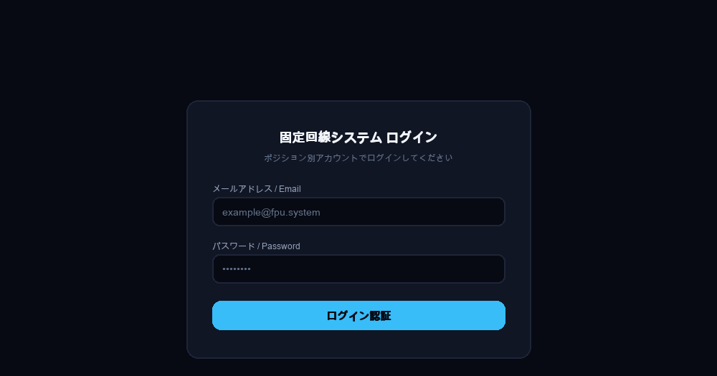
図2-1: ログイン画面イメージ

3. 大会ファイルを選ぶ
ログイン後、登録されている大会(番組)の一覧が表示されます。
- 使いたい大会の「接続」ボタン、または大会名の行をタップして選択します。
- 管理者アカウントのみ:右上の「新規作成」から新しい大会を追加できます(番組ID・番組名を入力)。
- 管理者アカウントのみ:各大会の複製アイコンで、受信点構成を引き継いだまま別大会として複製できます。
- 管理者アカウントのみ:ゴミ箱アイコンで大会を完全に削除できます。この操作は元に戻せません。
※ 別の大会に切り替えたいときは、画面上部の「大会変更」ボタンを押すとこの選択画面に戻ります。
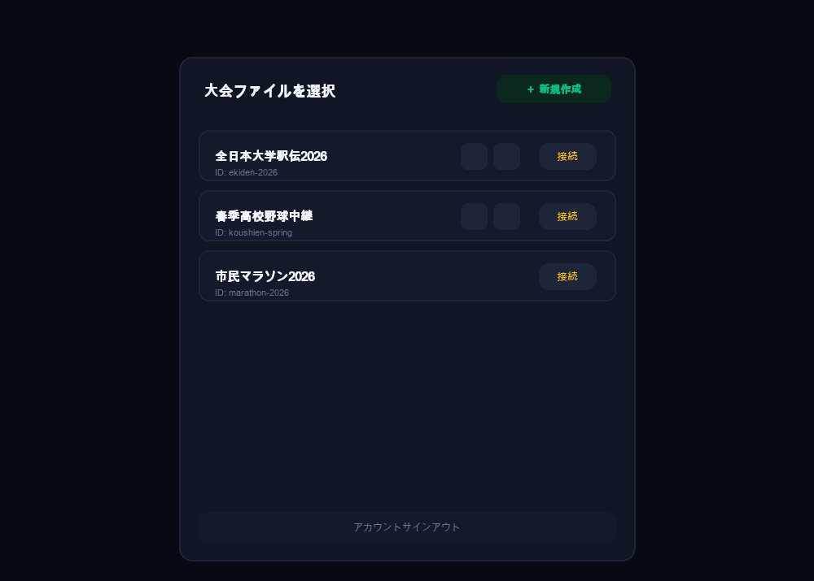
図3-1: 大会ファイル選択画面イメージ(左の2件は管理者アカウントで表示される複製・削除アイコン付き)

4. 画面の基本構成
画面下部のナビゲーションバーから、以下の画面を切り替えます。
- ダッシュボード:全受信点のレベル一覧を確認する画面
- データ入力:現場から実測値やメモを送信する画面
- メンテナンス:(管理者のみ表示)しきい値設定・受信点管理・CSVインポート・権限管理を行う画面
画面上部には、現在選択中の大会名、通信状態インジケーター(緑色点灯=リアルタイム同期中)、権限バッジが常に表示されます。

5. ダッシュボード画面
本線系統(main)・リレー系統(relay)・光回線系統(opt)の3つの表に分かれ、受信点(行)×フェーズ(走行 / 技術 / 総合リハ / 本番、列)でレベルが一覧表示されます。
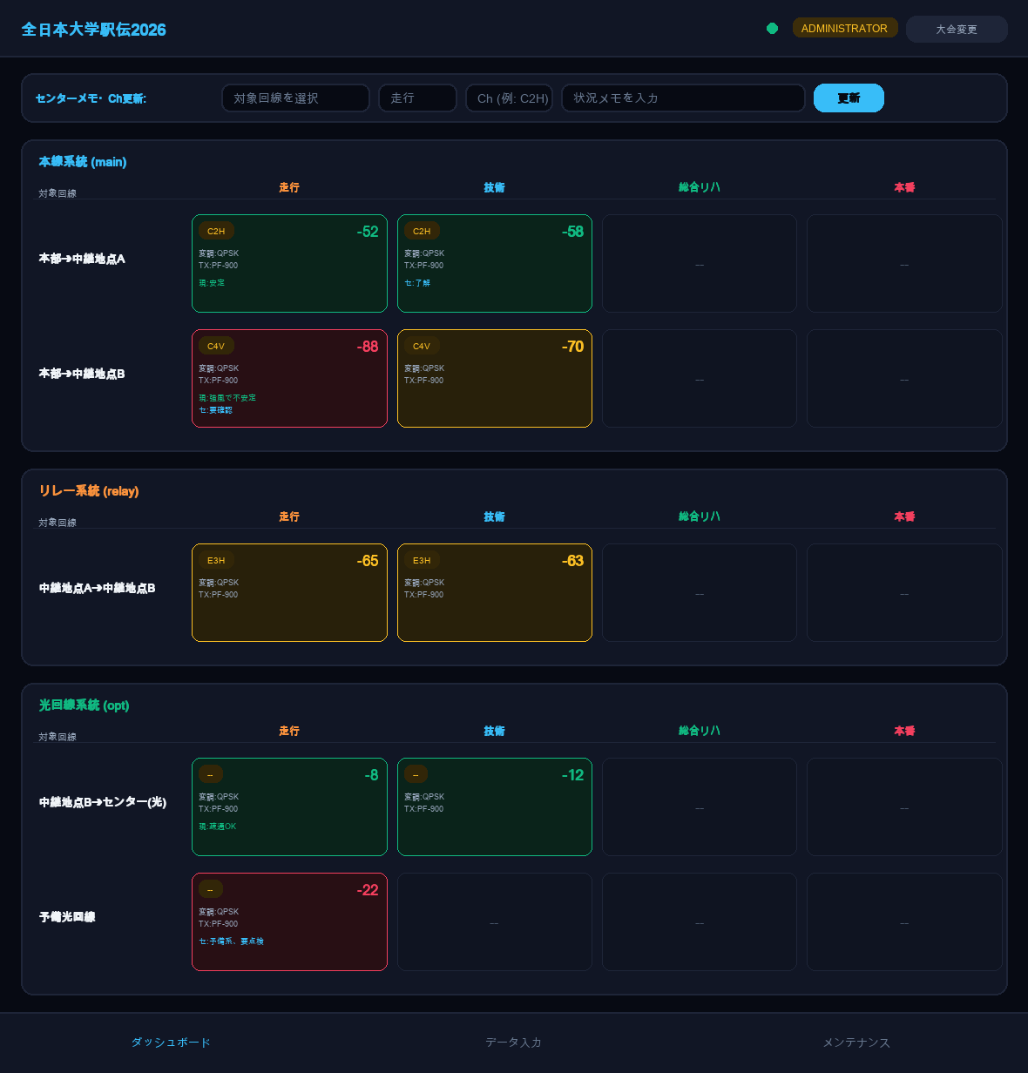
図5-1: ダッシュボード画面イメージ(緑=良好・黄=注意・赤=障害級の色分け例、「--」は未入力のフェーズ)

5.1 セルの見方
- 使用FPUチャンネル
- 受信レベル(dBm)としきい値に応じた色分け
- 変調方式・プリセット・TSレート・TX / RX型番
- 現場メモ(緑ラベル「現:」)・センターメモ(青ラベル「セ:」)

5.2 色分けの意味(初期設定値)
色 | 意味 | FPU無線系統 (main / relay) | 光回線系統 (opt)
緑 | 良好 | -60dBm 以上 | -15dBm 以上
黄 | 注意 | -61 〜 -80dBm | -16 〜 -20dBm
赤 | 障害級 | -81dBm 以下 | -21dBm 以下

※ しきい値は管理者がメンテナンス画面のスライダーからいつでも調整できます。ダッシュボードの色分けに即座に反映されます。

5.3 センターメモ・Chのクイック更新
ダッシュボード上部の入力欄から、対象回線・フェーズ・チャンネル・状況メモを入力して「更新」を押すと、現場からの入力を待たずに、センター側からメモやチャンネル情報だけを素早く反映できます。

6. データ入力画面(現場での入力)
- ① 対象回線(リンク)を選ぶ
- ② 現在のフェーズ(走行テスト / 技術テスト / 総合リハーサル / 本番)を選ぶ
- ③ 使用FPUチャンネルを選ぶ、または直接入力する(例:C2H)
- ④ 回線スペック・機器パラメータを入力する(変調方式・プリセット・TS-Rateはプルダウン、送信機型番(TX)・受信機型番(RX)は自由入力)
- ⑤ 電界強度数値を入力する(-5 / -1 / +1 / +5ボタン、または直接入力欄。dBmのマイナス記号は自動で付きます)
- 現場メモ・センターメモを必要に応じて入力する
- 「データと機器情報を送信」を押す
※ ①②の組み合わせを切り替えると、その組み合わせで過去に入力済みの内容が自動的に画面へ読み込まれます。
※ 「このスペック情報を全日程に一括反映する」にチェックすると、変調方式などのスペック項目だけが4フェーズすべてに反映されます。現場メモ・センターメモは反映されず、選択中のフェーズのみに保存されます。
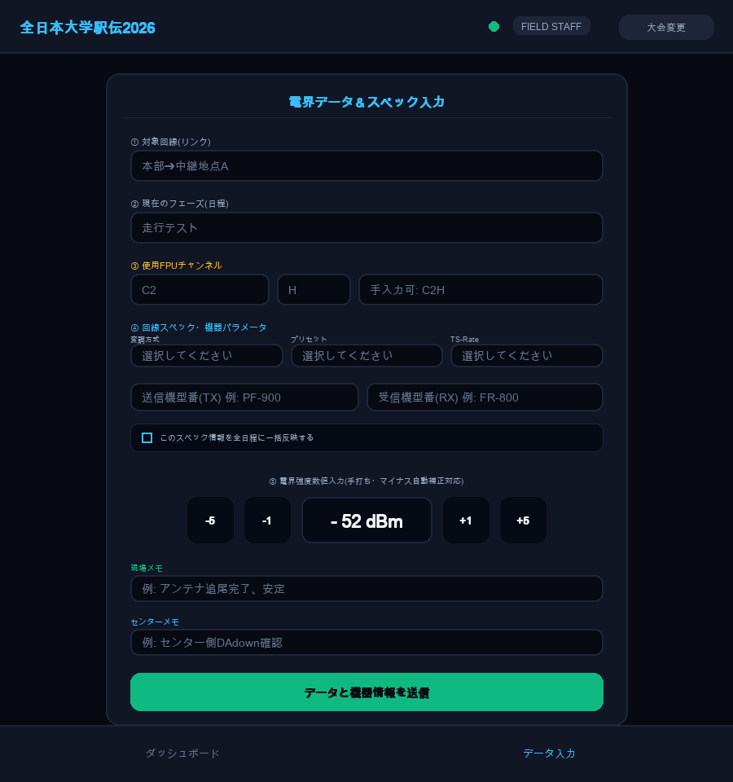
図6-1: データ入力画面イメージ

7. メンテナンス画面(管理者専用)
現場スタッフの画面にはこの画面自体が表示されません。
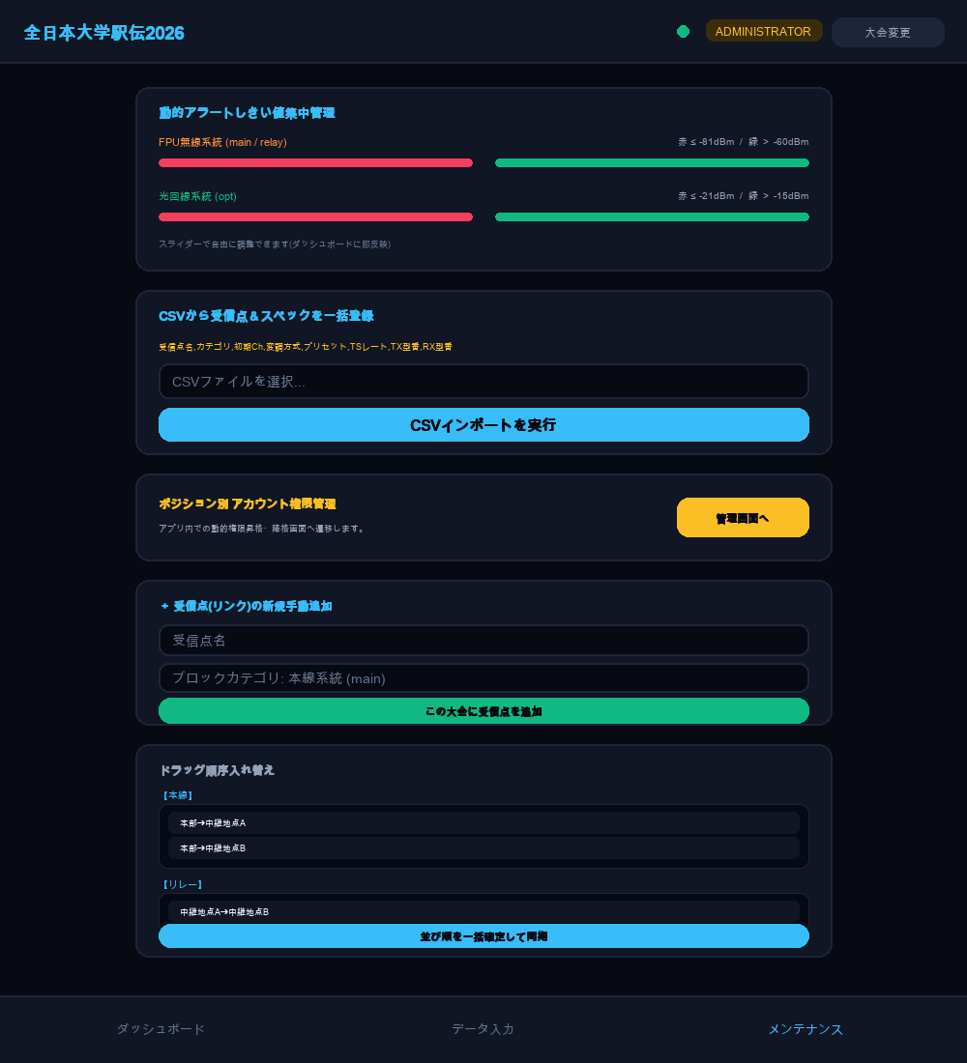
図7-1: メンテナンス画面イメージ(管理者アカウントのみ表示)

7.1 しきい値管理
FPU無線系統・光回線系統それぞれについて、赤判定(障害級)・緑判定(良好)のラインをスライダーで調整できます。

7.2 CSVから受信点・スペックを一括登録
フォーマット(UTF-8、1行目はヘッダーとして自動的にスキップされます):
受信点名 | カテゴリ | 初期Ch | 変調方式 | プリセット | TSレート | TX型番 | RX型番
中継地点A | main | C2H | QPSK | P1 | 15M | PF-900 | FR-800

- カテゴリには main / relay / opt のいずれかを指定します。
- 受信点名がすでに登録済みのものと一致する行は、スペック情報(チャンネル・変調方式・プリセット・TSレート・TX / RX型番)だけを上書きします。
- 新しい受信点名の行は、新規の受信点として追加されます。
※ すでに現場で入力済みの実測値・現場メモ・センターメモは上書きされず保持されます。型番の修正などのために何度でも再インポートして問題ありません。

7.3 アカウント権限管理
「管理画面へ」ボタンから、登録ユーザーの一覧と権限(管理者 / 現場スタッフ)を確認・切り替えできます。
※ システム管理者アカウント(admin@fpu.system)は保護されており、この画面から権限を変更することはできません。
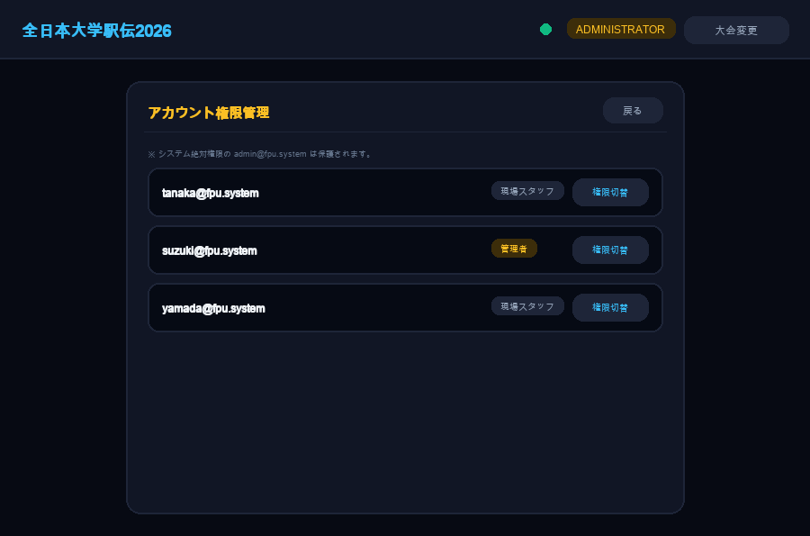
図7-2: アカウント権限管理画面イメージ

7.4 受信点の新規手動追加
受信点名とブロックカテゴリ(本線 / リレー / 光回線)を指定して、1件ずつ手動で追加できます。
※ 同じ大会内で同じ名前の受信点は重複登録できません。

7.5 ドラッグ順序入れ替え
本線・リレー・光回線それぞれのグループ内で、受信点をドラッグして並び替えられます。並び替えたら「並び順を一括確定して同期」を押して確定してください。
※ 確定ボタンを押すまでは並び順はサーバーに反映されません。
※ 各受信点のゴミ箱アイコンで削除できます。その受信点の全フェーズのデータも同時に削除されるため、削除前によく確認してください。

8. よくある操作・注意点
- 「大会変更」を押すとページが再読み込みされ、大会選択画面に戻ります。入力中の内容は保存されないため、送信してから画面を切り替えてください。
- 受信レベルの表示は常にマイナス値(dBm)です。入力欄には絶対値(マイナス記号を除いた数字)を入力します。
- 画面上部のインジケーターが緑色で点灯していれば、他の端末からの更新もその場で反映されます。

以上

